Экономить легко на TOURISM. LEISURE. HOTELS-2019
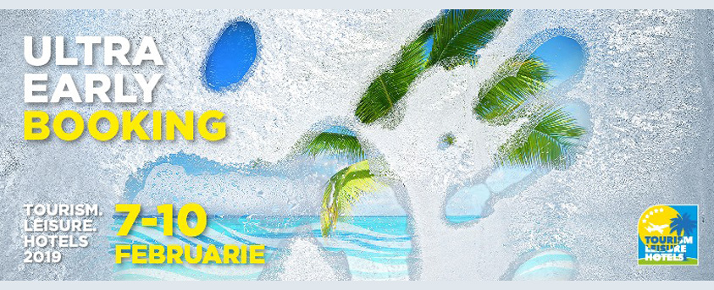
К любому путешествию надо готовиться заранее, тщательно учитывая все детали. Продвинутые туристы выбирают раннее бронирование, как способ сэкономить и устроить себе гарантированный отдых в намеченные сроки. И как раз сейчас сезон раннего бронирования в разгаре. Но не спешите заказывать себе тур, ведь есть возможность получить то же самое за еще меньшие деньги. Как? Воспользоваться предложениями ультра раннего бронирования на выставке TOURISM. LEISURE. HOTELS-2019 с 7 по 10 февраля на Moldexpo.

Oрганизатор: Международный выставочный центр “Moldexpo” А.О.
Соорганизатор: Агентство по инвестициям Республики Молдова
Партнеры:
- Ассоциация патронатов индустрии туризма Молдовы (APIT)
- Ассоциация по развитию туризма в Молдове (ADTM)

Приди, выбери и купи на месте
С 7 по 10 апреля более 50 туристических компаний из Республики Молдова, Турции, Румынии, Болгарии, Украины, Венгрии, Испании и Индии представят предложения ультра раннего бронирования практически во все направления. Получить дополнительные скидки на предложения по раннему бронированию можно будет только на выставке TOURISM. LEISURE. HOTELS-2019.
Компании-участники выставки представят как традиционные направления пляжного отдыха, так и новые туристические направления, а также пакеты для разных категорий туристов, разнообразные варианты семейного отдыха летом и в бархатный сезон, широкий выбор бальнеологических курортов, экскурсии и многое другое. Это красочный отдых в Египте вместе с Join Up Moldova, специальные цены на отдых в Венгрии от Fabrica-Tur, ошеломительные скидки во все направления от Voiaj International, прямой перелет из Кишинева в Бодрум и Измир от Tez Tour Moldova, скидки на отдых в Кушадасы и Мармарис от Ozege Travel и многое другое.
Страна-гость выставки — Болгария
Более 15 представителей туристической отрасли Болгарии представят туристические направления этого года. Здесь будут действовать супер оферты на отдых в Албене, Золотых Песках, Солнечном Берегу, Несебре, Бургасе, Св. Константин и Елена, Созополе. Свои специальные предложения предложат и болгарские отельеры. А 9 февраля на выставке пройдет День Болгарии. Ведь Болгария — это не только море, но и оригинальная кухня, археологические туры, водный туризм, спа-туры, велотуры, разнообразные фестивали. Это отличная возможность поближе познакомиться со всем многообразием культуры страны и открыть для себя новое направление отдыха — оздоровительный отдых.
Румыния от А до Я
Румыния - это территория средневековых замков, готических соборов, древних городов, национальных парков, великолепных морских курортов и лечебниц. В стране есть все для чудесного отдыха, при этом стоимость порадует даже самых экономных путешественников. Более 20 представителей сферы отдыха Румынии предоставят самую подробную информацию о том, как лучше всего спланировать отдых в этой стране.
Широко будут представлены предложения лечебного и оздоровительного отдыха, в их числе источники в Бэиле-Оланешть и гелиотермальное озеро в Совате. И, конечно, популярный в последние годы экотуризм по румынским деревням, а также разнообразная программа экскурсий по историческим достопримечательностям Румынии.
Комфортный отдых за небольшие деньги, возможности дайвинга и других видов водного спорта, морские прогулки, отдых с детьми, 125 собственных экскурсионных маршрутов — об этом и многом другом расскажет один из самых известных туроператоров страны «Paralela 45», объединяющая 45 агентств Румынии и 1 агентство Республики Молдова.
Доступны все направления!
Качественный оздоровительный отдых на лучшем бальнеологическом курорте Западной Украины Трускавце представит вам компания ООО «Хотел Менеджмент Груп». Здесь и отельно-оздоровительный комплекс премиум-класса Mirotel Resort & Spa, Вилла «Кристина» класса De-Luxe и обновленный отель «Весна 3*», а также медико-диагностический центр Мед-Палас Спа Центр. Заманчивые предложения пляжного, оздоровительного и экскурсионного отдыха предложат еще 3 компании из Украины.
На выставке вы сможете поближе познакомится с известным бальнеологическим курортом Хайдусобосло (Венгря). Хайдусобосло - это не просто оздоровительный курорт, но известное направление культурного туризма, а также аквапарк, аква-дворец, тематические бассейны и ледниковая пещерная купальня.
Отдохнуть в тематических отелях, посетить фантастические парки на берегу Средиземного моря, съездить на экскурсию в Барселону предлагает испанская компания PortAventura World Parks & Resort
Один из самых крупных туроператоров Индии компания Truly India Tours & Travel представит возможности отдыха и экскурсий на любой вкус. Множество древних исторических сооружений, храмы и памятники культуры, песчаные пляжи Гоа и острова в Бенгальском заливе, манящие любителей дайвинга - осталось только прийти и выбрать.
Молдова туристическая
Туристической и исторической Молдове будут посвящены национальные стенды, где представители районов нашей страны расскажут об особенностях своих регионов – Вас ждут туристические достопримечательности, танцевальные и песенные традиции, презентации культурного наследия. На TOURISM. LEISURE. HOTELS-2018 вам откроется национальный молдавский колорит Молдовы. Это и сельский туризм, винный маршрут, отечественные музеи и памятники истории и археологии, Старый Орхей, заповедники и многое другое.
Успокаивающую атмосферу на выставке создадут не только скидки ультра раннего бронирования, но и специалисты Центра альтернативной медицины Veiany. Обязательно попробуйте лечебный, оздоровительный и косметический массаж прямо на стенде центра. Только посетители выставки получат специальное предложения от Центра альтернативной медицины Veiany
Ждем вас с 7 по 10 февраля в МВЦ Moldexpo, выставка будет работать с 10.00 до 18.00

